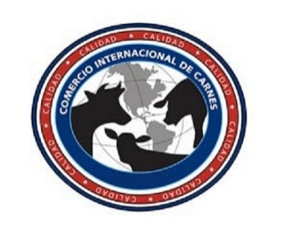

C I R C U L A R

ASUNTO: **DESCANSOS**

**FECHA: 01 Diciembre 2017**

Se les hace de su conocimiento a todo el personal que labora en **sucursales** y el área de **almacén** que por temporada decembrina se suspenden los **DESCANSOS** a partir del lunes **11 de Diciembre** **hasta el 31 de Diciembre 2017**

**El día 25 Diciembre 2017 y 1° de Enero 2018 son descansos obligatorios**

A T E N T A M E N T E

Dirección General

 C I R C U L A R

ASUNTO:  **EVENTO DE FIN DE AÑO**

**FECHA: 28 de Noviembre 2017**

Se les comunica que el evento de celebración de fin de año se llevara a cabo el día **9** de Diciembre del 2017, en el **RESTAURANTE CORAZON DE BRASIL Ubicado en Boulevard Hermanos Serdán # 761 Col. San Rafael Poniente Puebla Pue.**

**La cita es 4:45 pm deben llegar y el evento es de las 5:00 pm hasta las 10:00 pm por favor ser puntuales.**

*Por lo anterior las sucursales cerrarán a las* ***4:00 pm puntuales***  *por favor poner los avisos correspondientes en sucursales para que los clientes estén informados con anticipación.*

A T E N T A M E N T E

Dirección General

C I R C U L A R

ASUNTO:  **FESTEJO DE LOS NIÑOS**

**FECHA: 28 de Noviembre 2017**

El día **8 de Diciembre** se realizara el convivio donde se festejará a los niños familiares del personal de **Comercio Internacional de Carnes**

Se les pide que los niños deberán estar presentes en el a**lmacén** a las **4pm** para disfrutar del evento navideño y obsequios que les darán con motivo de las fiestas navideñas.

Favor de llegar puntuales ya que se les recibirá de acuerdo a la lista registrada.

A T E N T A M E N TE

Dirección General